

**南京理工大学课堂实验设计**

题目 南京理工大学紫金学院教务管理系统

院系 计算机学院

专业 计算机科学与技术

班级 计算机科学与技术（4）班

人员姓名 李兴虎、陈梦杰、高杰、韩飞

时间 2022年12月6日

指导教师 任凯

**目 录**

摘 要 1

第一章 本文的组织结构 2

第二章 系统开发环境 3

2.1Python语言的概述 3

2.2Vue技术介绍 4

2.3数据库技术 4

2.4python Django框架介绍 5

2.5本章小结 5

第三章 需求分析 6

3.1可行性分析 6

3.1.1技术可行性 6

3.1.2操作可行性 6

3.2系统用例 7

3.3计算机软件配置和开发平台 9

3.4本章小结 9

第四章 系统概要设计 10

4.1概述 10

4.2系统概念结构 10

4.3数据库设计 12

4.3.1数据库实体 12

4.3.2数据库设计表 15

4.4本章小结 18

第五章 系统的详细设计 19

5.1用户登录界面 19

5.2数据库的实施和载入 19

5.2.1添加模块 19

5.2.2查询模块 20

5.2.3修改模块 21

5.2.4删除模块 22

5.2.5教师修改成绩触发器后端显示 23

5.5本章小结 23

第六章 总结 24

7.1本文总结 24

7.1个人总结 25

**摘要**

教务管理系统平台充分利用互联网络B/S管理系统模式，以网络为平台，为南京理工大学紫金学院教务系统的管理提供一个平台，并且学校可以自由的选择学校需要的教务管理系统，灵活的定制符合自己实际情况的教务系统。

本系统使用了Python语言和Sublime text编辑工具进行编写，[同时，利用了现在比较广泛运用的Django框架,这个系统可以实现快速统计学生的成绩并录入学生系统，学生也能在线上进行选课，并能够随时随地的查阅自己考试成绩查询。教师能快速的录入成绩，校领导能够随时查阅学生学习情况。拥有管理模块对学生教师进行的增加、修改、删除、查询等功能。](javascript:void(0);)

本文主要介绍系统的各个模块设计和数据库的内容，系统的可行性等，接下来就开始介绍系统分析、设计和实现过程，最后展示小结一下系统的测试结果。

关键词： 教务管理系统，python，Sublime text，Django框架，连接数据库

**第一章 组织结构**

本文共分为七章，每个章节的内容如下：

第一章：绪论阐述了课题的研究意义和背景，本文的内容和意义，最后介绍了本文的组织结构。

第二章：系统的开发环境详细讲了python的优点和VUE网站的技术。数据库技术讲了MySQL的特性。以及python django框架的五大构成。

第三章：需求分析主要是描述了教务管理系统的开发和实施的可行性分析，其中包括技术和操作两个方面的可行性分析报告。使用教务管理系统的功能。简要介绍安装软件、开发平台和编程环境等。

第四章：系统概要设计讲了系统的概要设计本系统采取B/S结构和基于VUE服务器的两种模式。其次对数据库运用设计包含了数据库实体针对数据库表对后台进行各个数据的详细记载。

第五章：系统详细设计主要讲了系统的详细设计采取JSP和MySQL结合的构造开拓了在教务系统，基于如今客户端管理方式既B/S方式以及系统的各个模块的主要界面是如何实现的。

第六章：系统测试主要讲了教务系统的测试和的维护简单的介绍。

**第二章 系统开发环境**

本章阐述了使用Python语言作为开发，VUE前端技术进行页面功能展示。使用MySQL作为数据库，python的Django框架作为后端。

**2.1Python语言的概述**

#### 1) 语法简单

和传统的 C/[C++](http://c.biancheng.net/cplus/)、[Java](http://c.biancheng.net/java/" \t "http://c.biancheng.net/view/_blank)、[C#](http://c.biancheng.net/csharp/" \t "http://c.biancheng.net/view/_blank) 等语言相比，Python 对代码格式的要求没有那么严格，这种宽松使得用户在编写代码时比较舒服，不用在细枝末节上花费太多精力。

#### 2) Python 是面向对象的编程语言

面向对象（Object Oriented）是大多数“现代”语言（即第三代编程语言）都具备的特性，否则在开发中大型程序时会捉襟见肘。Python 虽然支持面向对象，但它并不强制你使用这种特性。Java 是典型的面向对象的编程语言，它强制必须以类和对象的形式来组织代码。除 Python 和 Java 外，C++、C#、PHP、RuBy、Perl 等，也都支持面向对象的特性。

#### 3) Python 功能强大（模块众多）

Python 的模块众多，基本实现了所有的常见的功能，从简单的字符串处理，到复杂的 3D 图形绘制，借助 Python 模块都可以轻松完成。在 Python 中，即使是一些小众的功能，它往往也有对应的开源模块，甚至有可能不止一个。

#### 4) Python 可扩展性强

Python 的可扩展性体现在它的模块，Python 具有脚本语言中最丰富、强大的库或模块，这些库或模块覆盖了文件操作、图形界面编程、网络编程、数据库访问等绝大部分应用场景。比如当需要一段关键代码运行速度更快时，就可以使用 C/C++ 语言实现，然后在 Python 中调用它们。Python 能把其它语言“粘”在一起，所以被称为“胶水语言”。Python 依靠其良好的扩展性，在一定程度上弥补了运行效率慢的缺点。

**2.2 VUE技术介绍**

因为现在系统都是前端页面模式，一个系统展示给用户看不可能是用一堆代码来让用户查看的，所以我们就需要使用前端的技术来对后端里代码进行页面化，使得用户能直观的查看所需的数据信息，由于前端也可分为静态前端和web前端，静态前端虽然也可以呈现数据的展示，但是静态前端所提供的数据是不变的，也就是说不管后台数据再多，静态前端能查看的永远是一成不变的那几条数据，所以为了能让数据进行刷新，不再保持不变，我们选择使用动VUE技术。

VUE作为一款轻量级框架，门槛低，上手快，简单易学。VUE可以进行组件化开发，数据与结构相分离，使代码量减少，从而提升开发效率，易于理解。VUE突出的优势在于对数据进行双向绑定，使用虚拟DOM。相较于传统页面通过超链接实现页面跳转，vue会使用路由跳转不会刷新页面。VUE是单页面应用，页面局部刷新，不用每次跳转都请求数据，加快了访问速度，提升了用户的操作能力，我们使用VUE技术和MySQL数据库进行配合，可以很好的使得我们的教务管理系统能够简单有效安全的运行。

**2.3数据库技术**

MySQL是一个快速，可靠和可定制的关系数据库管理系统，可以说MySQL是内容管理的最佳选择。此外，MySQL是一种源码释放的软件，因此它极大程度上缩减了总体持有的成本，并且对于一般个人使用或中小型企业来说MySQL供给了若干的数据管理功能。

MySQL数据库事务的特性：

原子性：事务是最小的单位，它是不可以分割的，操作数据库的事务只有两种结果，事务完全被执行和事务根本不执行，不过也有些是不可能执行的。所以事务是内部定义的，操作是整体的，是不可分割的。

一致性：同一个事务多次读取数据库中相同的数据，读取的内容应该是一致的，没有变化的。

隔离性：在修改提交之前，单独的事务对其他事务会因为某种原因看不见。所以不同的事务相互独立，互不干扰。

持久性：事务一旦修改了数据库，在提交之后，数据库中事务所做的修改操作将会被永远的保存在数据库文件中。

**2.4 python的django框架**

Django是一个开放[源代码](https://baike.baidu.com/item/%E6%BA%90%E4%BB%A3%E7%A0%81/3814213?fromModule=lemma_inlink)的[Web应用框架](https://baike.baidu.com/item/Web%E5%BA%94%E7%94%A8%E6%A1%86%E6%9E%B6/4262233?fromModule=lemma_inlink)，由[Python](https://baike.baidu.com/item/Python/407313?fromModule=lemma_inlink)写成。采用了MTV的框架模式，即模型M，视图V和模版T。它最初是被开发来用于管理劳伦斯出版集团旗下的一些以新闻内容为主的网站的，即是CMS（内容管理系统）软件。并于2005年7月在[BSD许可证](https://baike.baidu.com/item/BSD%E8%AE%B8%E5%8F%AF%E8%AF%81/10642412?fromModule=lemma_inlink)下发布。这套框架是以比利时的吉普赛[爵士吉他](https://baike.baidu.com/item/%E7%88%B5%E5%A3%AB%E5%90%89%E4%BB%96/4696201?fromModule=lemma_inlink)手Django Reinhardt来命名的。2019年12月2日，Django 3. 0发布

Django 框架的设计初衷是为了简便、快速地开发出易于维护的数据库驱动型网站，其所独具的代码复用功能，支持将各种组件以“插件”方式嵌入到整个应用框架，从而极大地提高了应用开发的效率。Django 框架自身具有很强大的扩展性，在开源社区中存在有许多功能强大的第三方插件，开发人员可以非常方便地以“即插即用”的方式应用到自己的项目中。  
Django 框架主要用于开发数据库驱动型网站，因此其具有十分强大的数据库方面的功能。使用 Python 类的继承方式，仅仅通过几行代码就可以获取一个完整的、动态的数据库操作接口（Database API）。开发人员还可以通过执行 SQL 语句，实现数据模型与数据库的解耦（即数据模型的设计不需要依赖于特定的数据库），通过简单地配置就可以轻松更换不同类型的数据库。

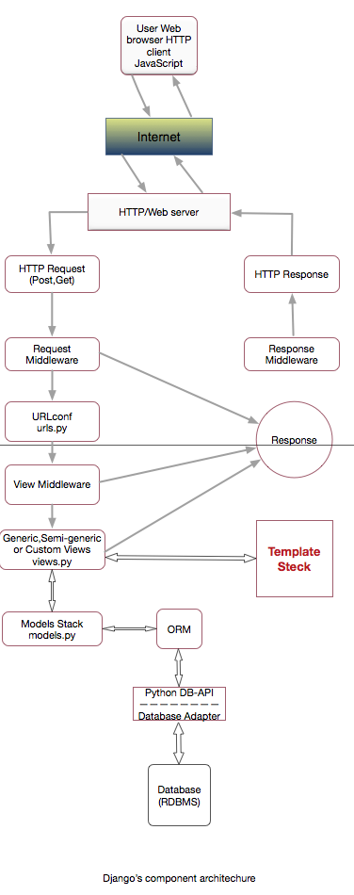

Django架构图解

**2.5本章小结**

这一章我们主要是介绍系统的Python开发语言。Python对VUE前端技术进行一个简单的描述，MySQL的特征介绍和基本概述。Python爬虫的主要构成和什么是爬虫的解释。

1. **需求分析**

这一章通过教务管理系统可行性的分析，可行性分析主要包括技术方面、运行操作方面。基于系统的使用情况，对需求进行了更准确的分析，得到了关于教务管理系统一系列基本用例图。简单地说明了一下平台开发、编程环境、软硬件配置和要使用的工具。

**3.1可行性分析**

技术可行性：拥有空闲的空间进行运行平台的安装，譬如MySQL数据库、python等编写程序的工具，编写程序的环境上可以提供可靠支撑；应用所知道的软件开发知识，在往后不断的学习过程中对系统的后续运维提供稳定输出。

**3.1.1技术可行性**

技术可行性是最最重要的关键问题。按照系统所涉及到的使用功能设计：它主要分为用户登录模块、管理员添加用户模块、管理员修改用户模块、管理员删除用户模块、管理员查询用户模块等，从技术方面来考虑。教务管理系统使用了python技术。现在，python经历了几个版本的发展，已经变得更加成熟，几乎在所有平台都畅通无阻。我们采用MySQL数据库。将python和MySQL结合起来开发一个教务管理系统是可行的。

**3.1.2操作可行性**

由于技术的发展迅速，在日常生活中手机、计算机的使用已是普遍现象了。给人们带来了便利。同时各种多功能、智能化的软件减轻了费时费力的人工状态，进而提高了工作效率和准确性。教务管理系统的界面直观明朗，用户登陆界面成功后，学生可以对系统进行选课，查课表，查成绩等操作通俗易懂，教师可以给学生进行添加修改成绩、查看平均分、进行选课上课时间，管理员可以随时查询教学情况、查看学生分数等，以上功能在操作上是可行的。

**3.2系统用例**

开发这个系统的作用是实现教育管理系统的统一性、简易性和合理性。系统开发的基础是系统功能的需求。从具体的需求中分析出教育管理系统的用例图，如图3-1、图3-2、图3-3、图3-4所示：

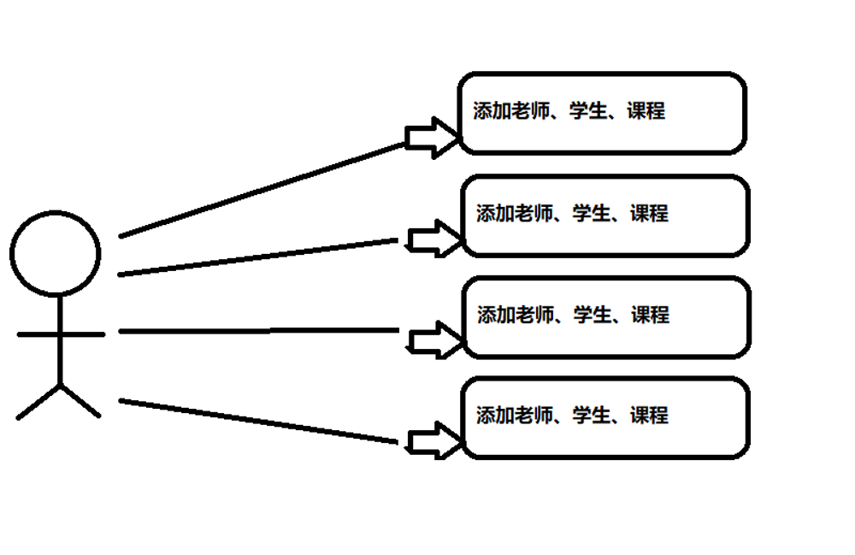

管理员

图3-1

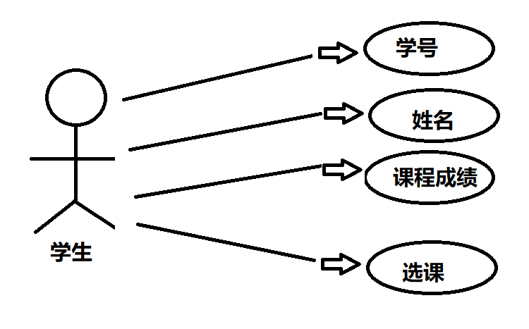

图3-2

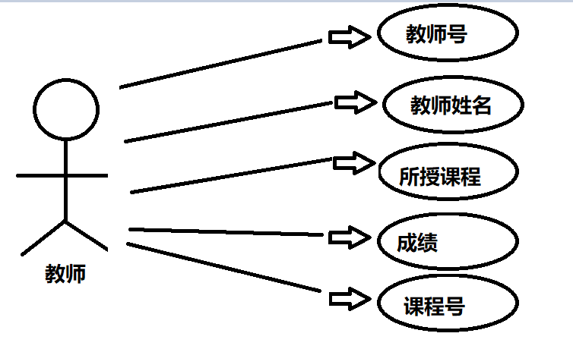

图3-3

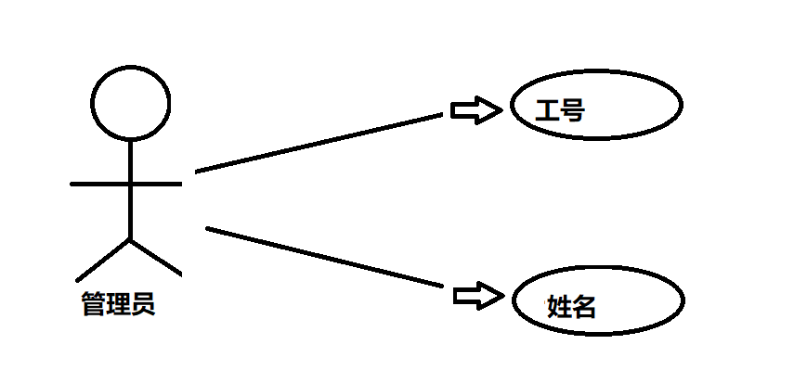

图3-4

学生：用户可以浏览主页，可以进入搜索页面搜索所选课程，查询课程考试成绩

教师：教师权限查看所教课程、并给学生成绩增删改查。

管理员：管理员的权限是可以对教师进行授课的增删改查，对教师进行人员的增删改查，对学生人员进行添加，对学生成绩进行查看。

**3.3计算机软件配置和开发平台**

操作系统：Windows 10

安装软件：Microsoft Office 2013

Python 3.7+MySQL 8.0

Django 3.2

**3.4本章小结**

这一章陈说了教务管理系统的需求分析，分析了可行性和用例图。后续描述了系统的工作流程、开发平台、软硬件配置和工具运行平台。

**第四章** **系统概要设计**

这一章节讲了系统的概要设计，系统使用浏览器/服务器和网站服务器两种模式。以及数据库设计的数据库实体和数据库表的数据详录。

**4.1概述**

系统使用浏览器/服务器和网站服务器两种模式，用户只要能连接网络,他们就可以在随便什么时候、什么地点去使用它。所以这是适合使用于Internet环境的模型结构。此系统的工作原理图如图4-1所示：

系统使用浏览器/服务器和网站服务器两种模式，用户只要能连接网络,他们就可以在随便什么时候、什么地点去使用它。所以这是适合使用于Internet环境的模型结构。此系统的工作原理图如图4-1所示：

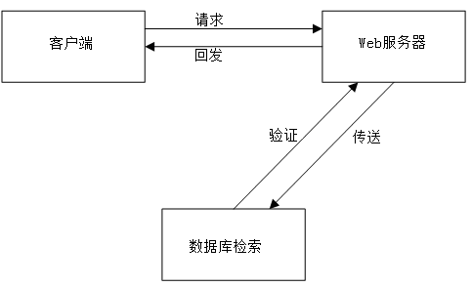

图4-1 系统工作原理图

客户端首先发出请求Web服务器然后Web服务器传送到数据库检索或者数据库检索验证Web服务器然后Web服务器返回信息到客户端的执行过程图。

**4.2系统概念结构**

教务管理系统是一个根据浏览器/服务器结构的网页系统，系统的具体功能如下页图4-2所示：

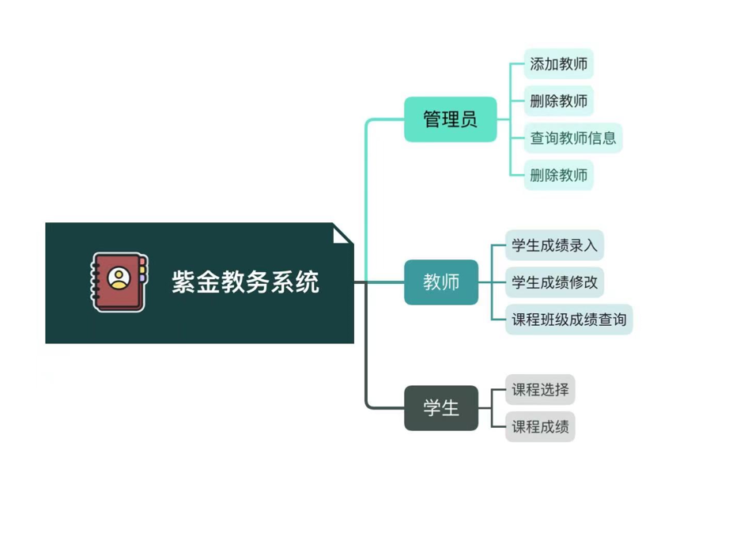

图4-2系统功能图

教务管理系统包含了管理员、学生、教师。管理员管理包含了添加教师、学生，修改教师、学生，删除教师、学生，教师、学生搜索查询。教师管理包含了学生成绩添加，学生成绩修改，课程班级成绩查询。学生管理包含了课程选择，课程成绩查询。

**4.3数据库设计**

**4.3.1数据库实体**

此项目是开发一个概念数据库系统模型，该模型反映了任何组织的结构信息 数据库系统，数据库管理系统（DBMS）和计算机系统的思维结构。

概念规划模式是在需求分析的基础上，用概念数据模式来表达数据和数据之间的相互关系，规划数据库系统的概念模型，以了解用户的信息需求和处理需求。概念项目的目的是准确描述应用范围报告的消息形式，支撑用户的各种应用，因此，它可以简单地变成一个数据库系统的思维结构，让用户能够理解。数据库系统的概念模型是一个现实世界的数据模型，不能直接用于数据库系统的实现。在此期间，用户可以参与和评估数据库系统，从而有助于确保数据库系统的发展符合用户的意愿。系统属性架构图如下所示：

管理员属性图如图4-3所示：

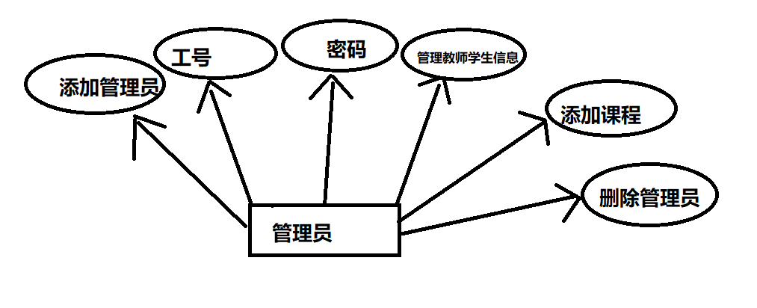

图4-3

管理员包含了编号、管理员的名称、密码。

学生信息实体属性图如图4-4所示：

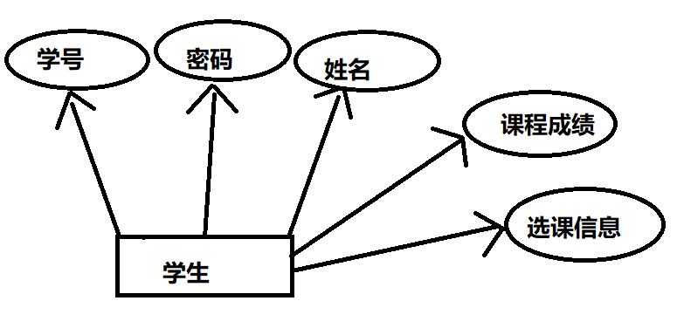



图4-4

学生包含了学号、姓名、密码、课程成绩、选课信息。

教师的信息实体属性图如下页图4-5所示：

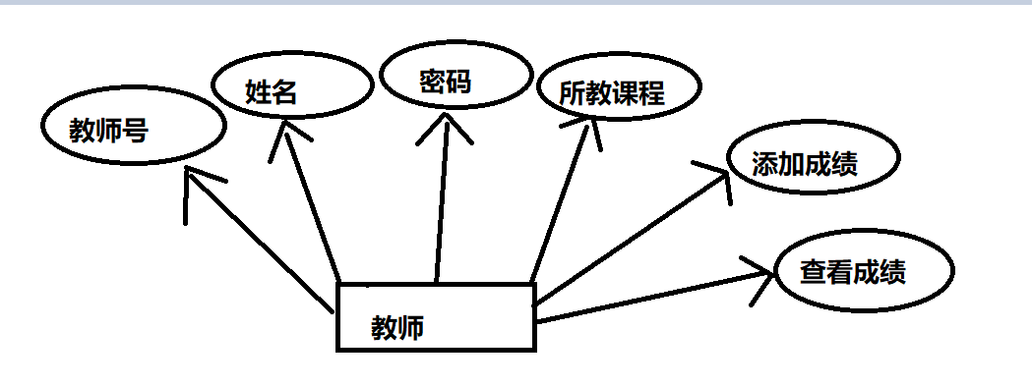

图4-5

教师包含了教师号、姓名、密码、所教课程、添加成绩、查看成绩

管理员管理员管理歌曲E-R图如下页图4-6所示：

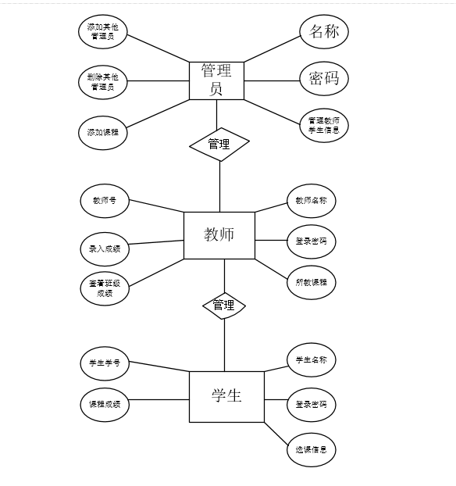

图4-6

**4.3.2数据库设计表**

创建用户表、学生表、教师表、课程表、开课表、选课表

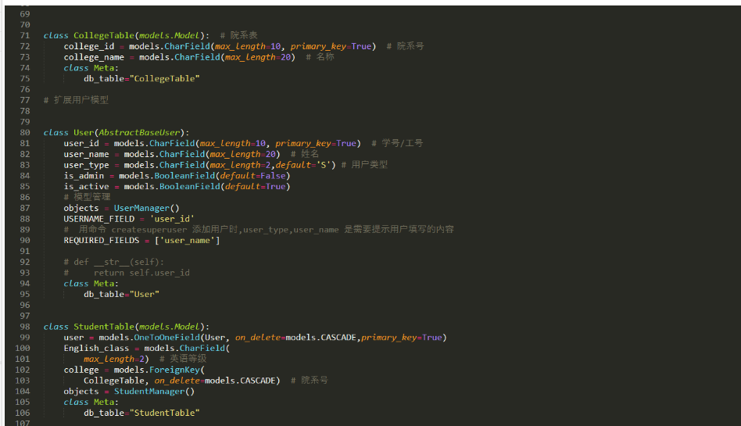

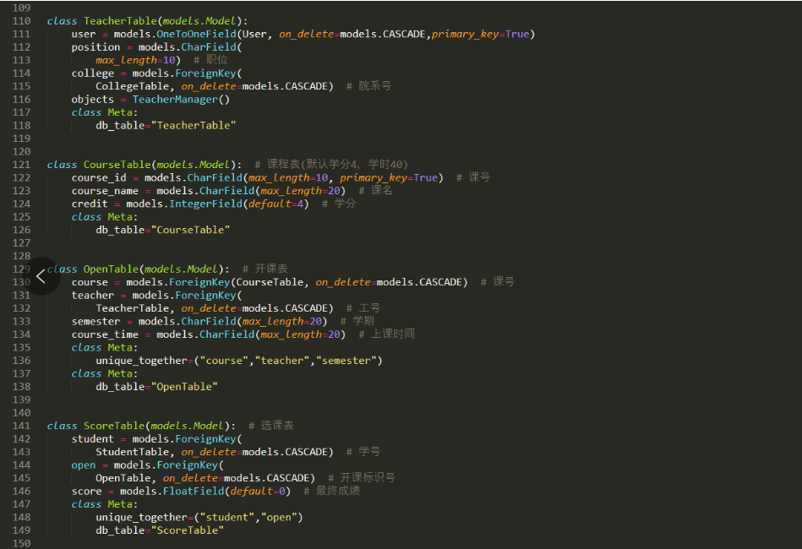

创建用户表

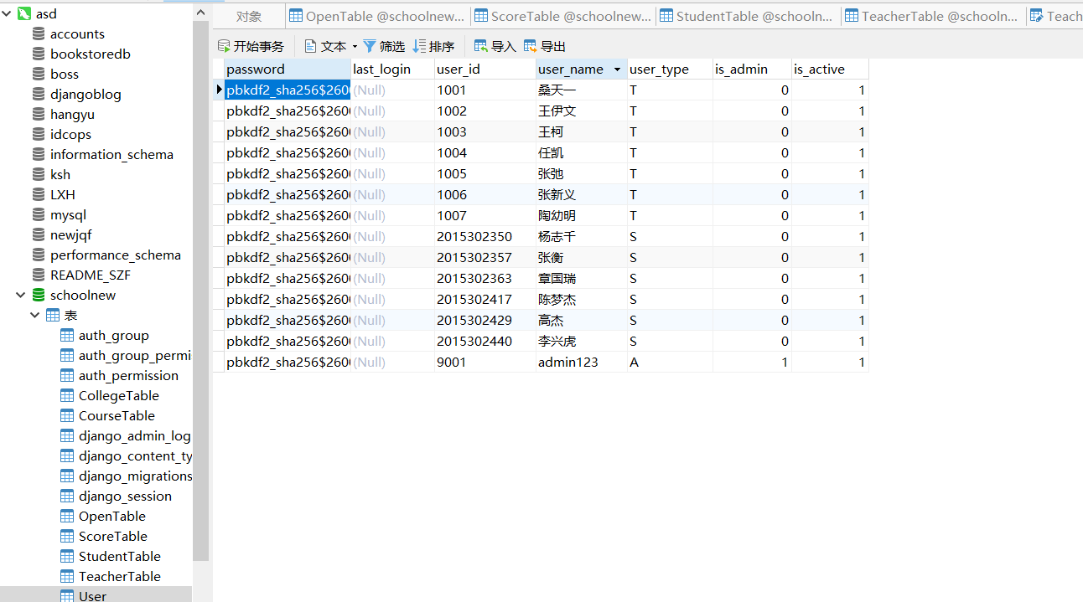

创建学生表

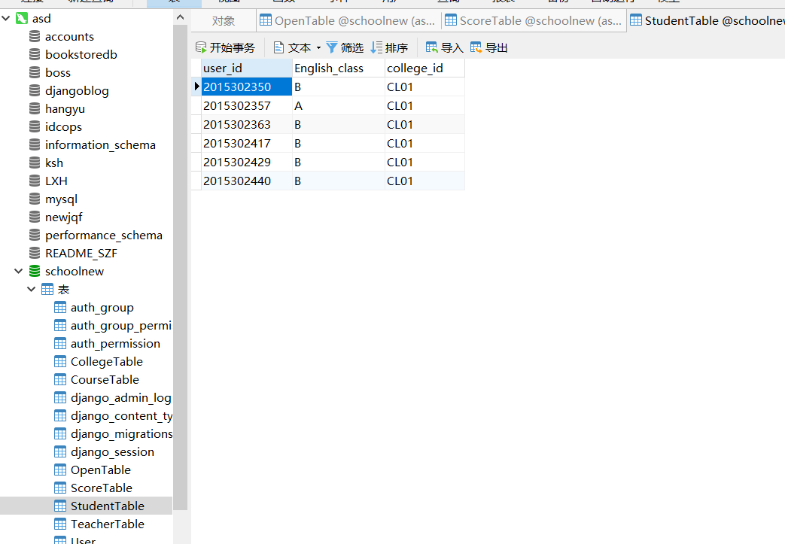

创建教师表

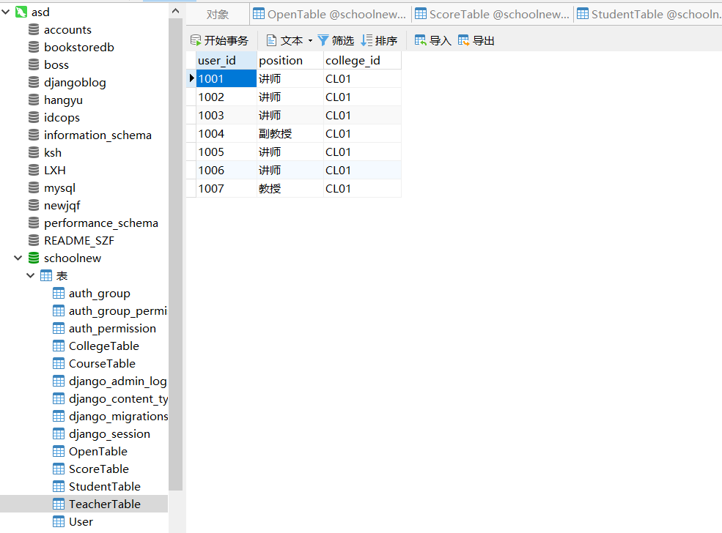

创建开课表

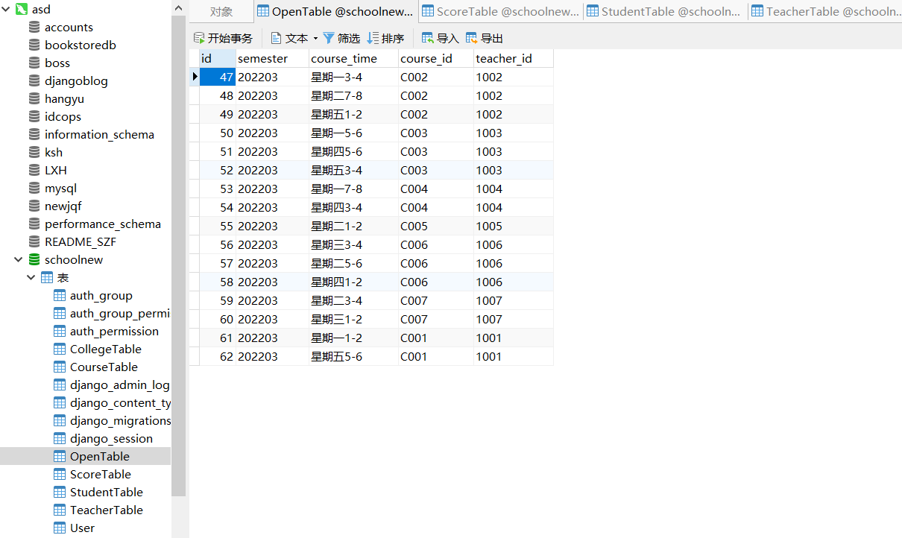

创建选课表

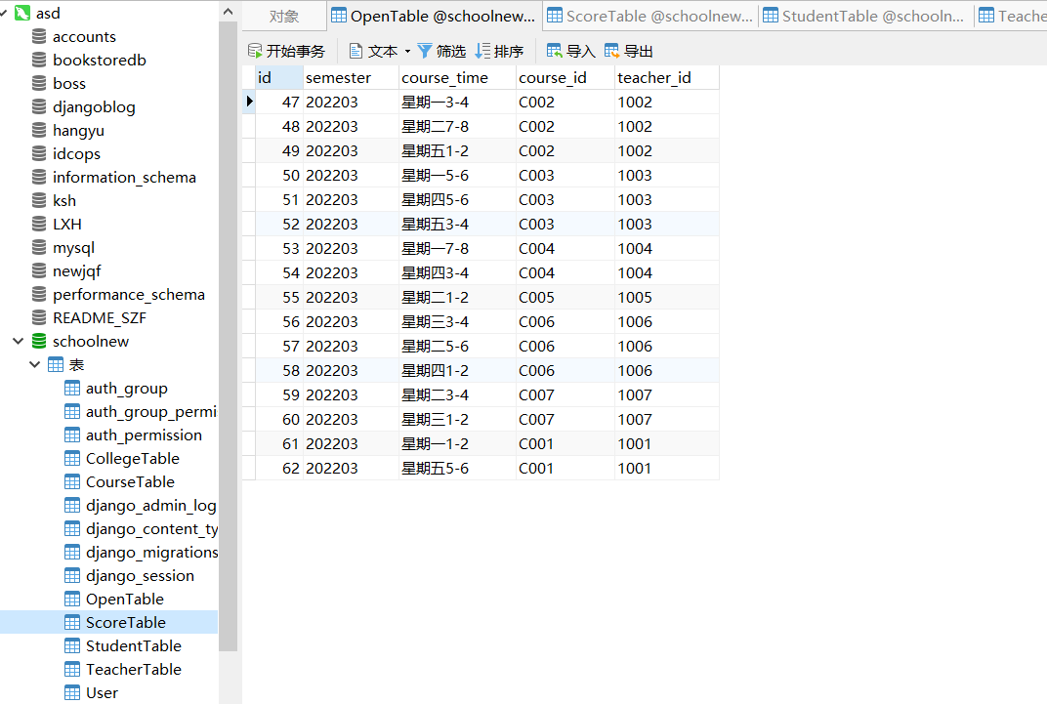

用触发器创建学生成绩日志表

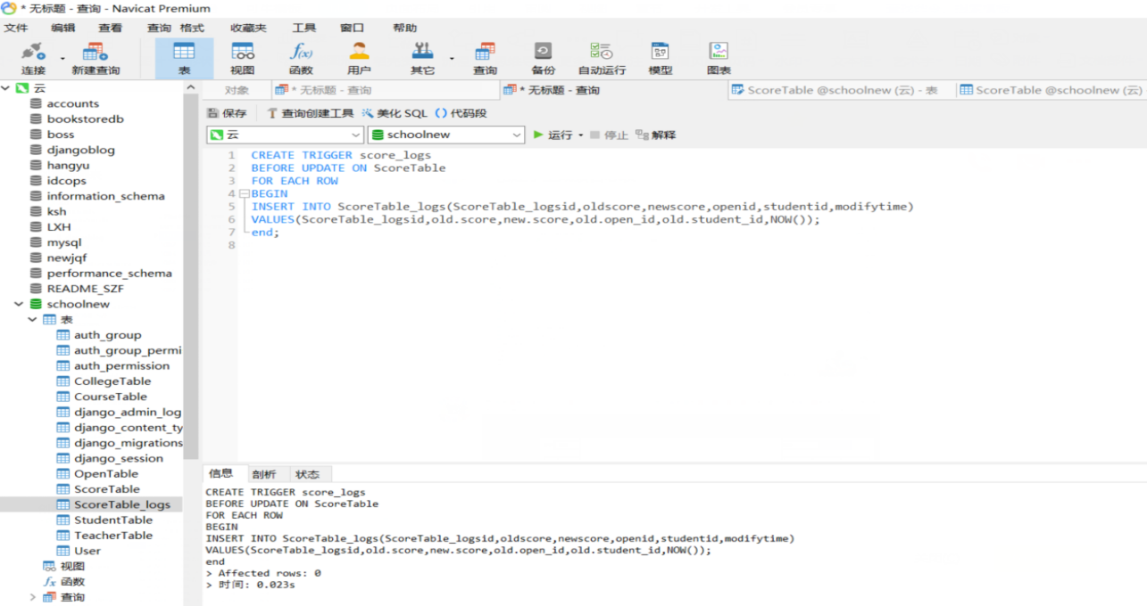

**4.4本章小结**

这一章详细的对教务管理系统中的数据库描述，并且进行了创建与添加形象概括了数据库中属性和各个对象的结构与操作流程，生成了触发器方便对管理员的时刻查询。

**第五章 数据库的运行与实施**

**5.1用户登录界面**

首先首页界面点击登录按钮进入教育管理系统的登录系统，用户或者管理员可以输入自己的用户名和密码。用户输入内容与数据库数据匹配成功进入教育管理系统首页，管理员登录成功进入管理界面，学生可以学生列表中进行查询信息。登录系统的界面清晰。如图5-1系统登录页面所示：

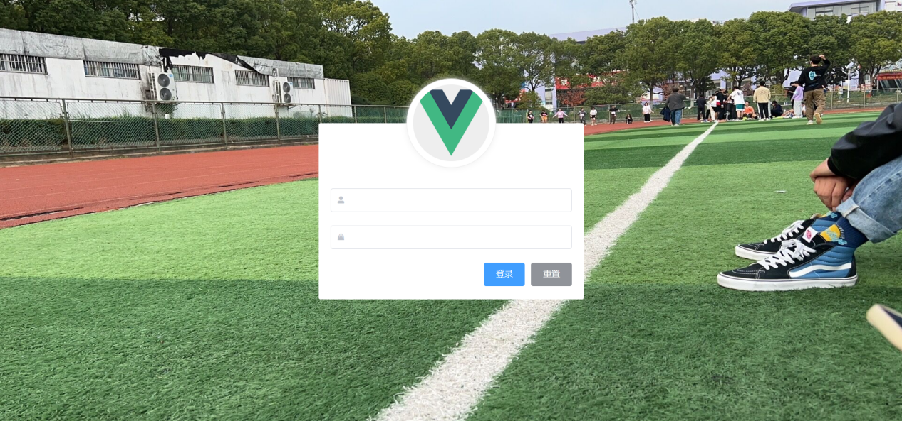

如图5-1

**5.2管理员实施与运行**

**5.2.1添加教师工号为1008页面**

如图5-2、5-3管理员添加教师工号为1008页面所示：

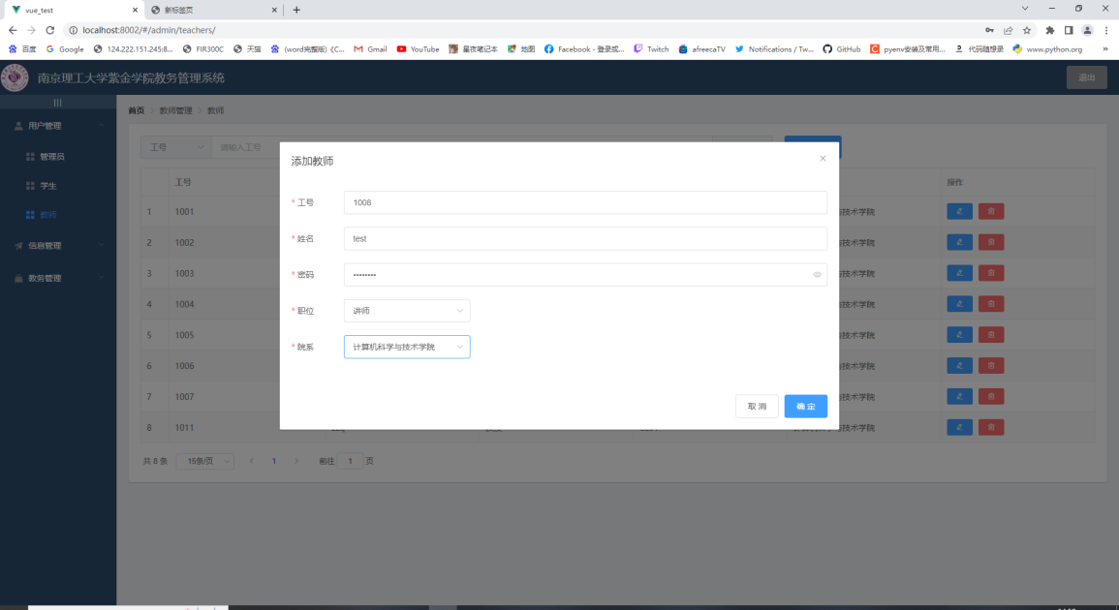

如图5-2

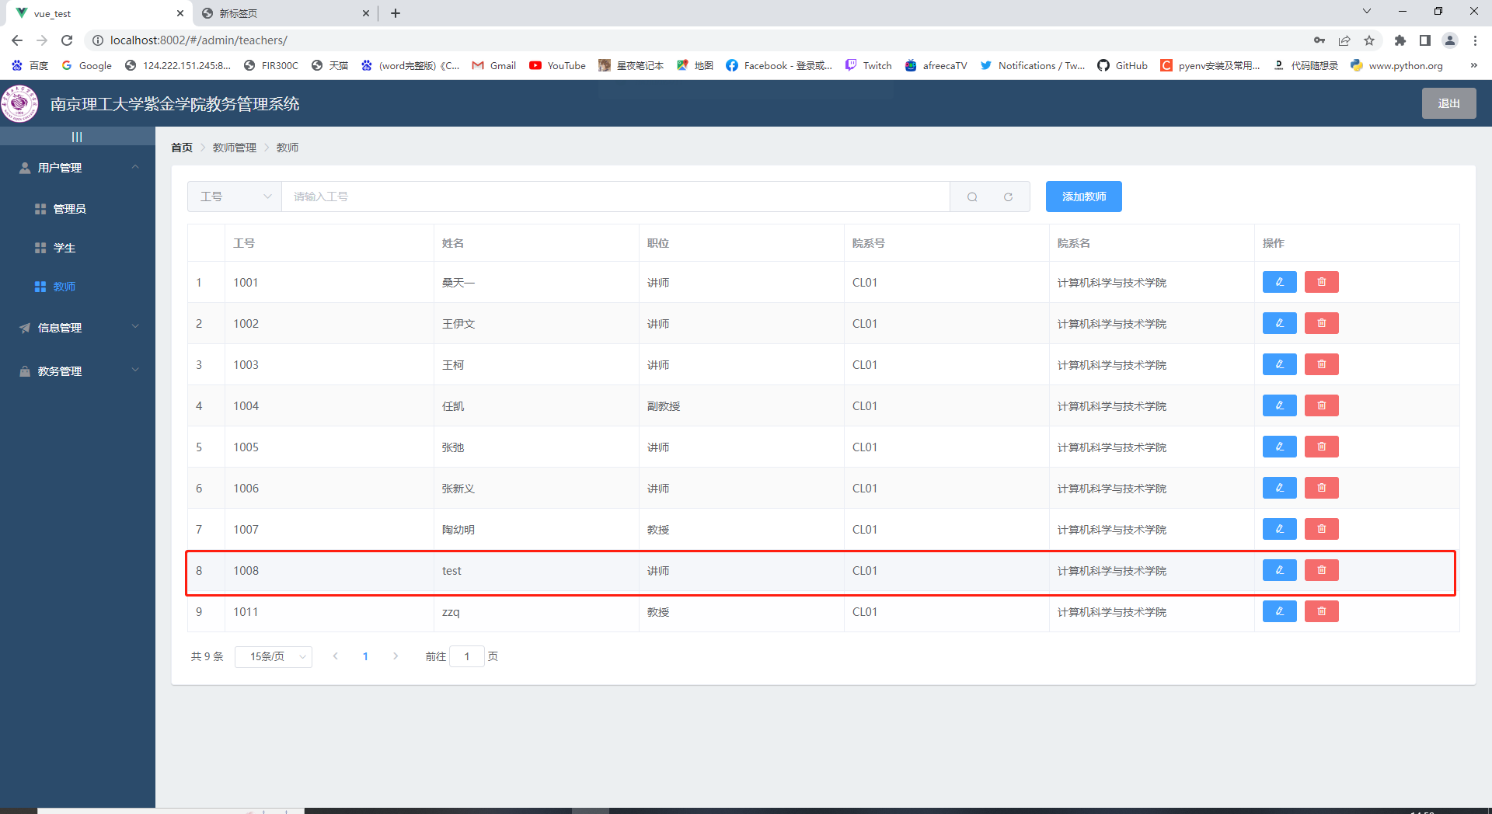

如图5-3

**5.2.2查询教师工号1008页面：**

如图5-4管理员查询教师工号为1008页面所示：

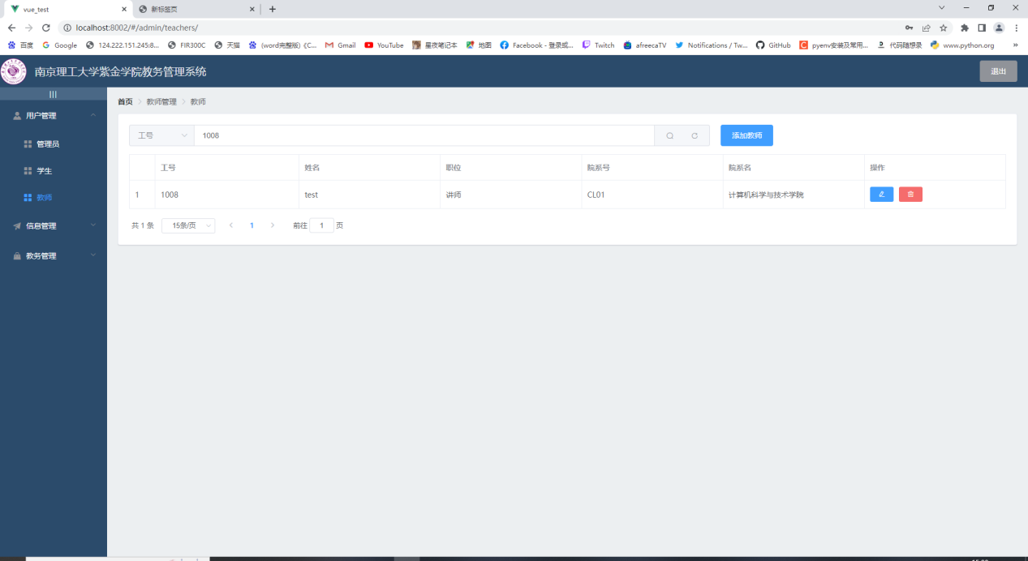

如图5-4

**5.2.3修改教师工号1008名字页面：**

如图5-5、5-6修改教师工号为1008将姓名test改为test1页面所示修改前：

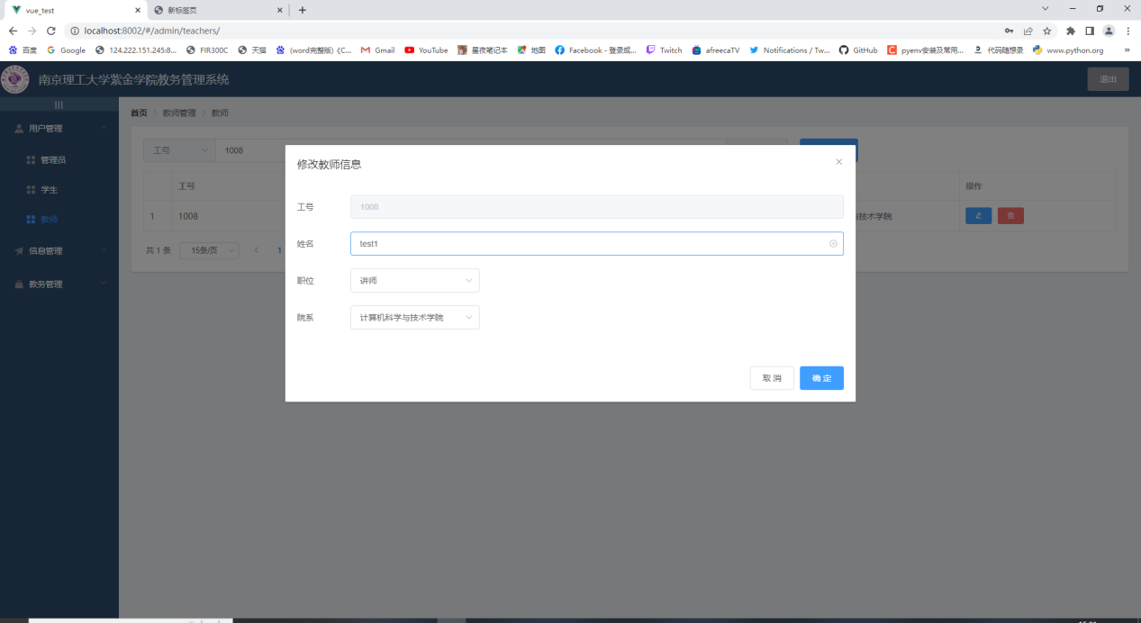

如图5-5

修改后：

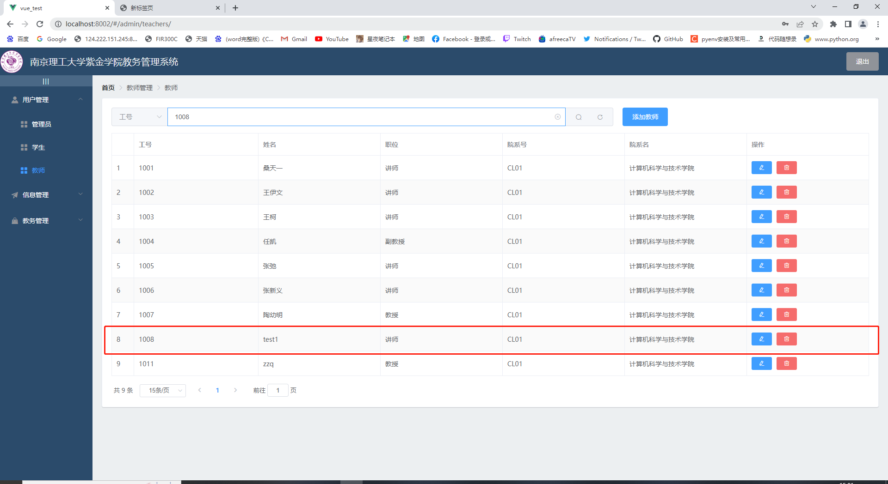

如图5-6

**5.2.4删除教师工号1008名字页面：**

如图5-7、5-8删除教师工号为1008姓名test1页面所示 删除前：

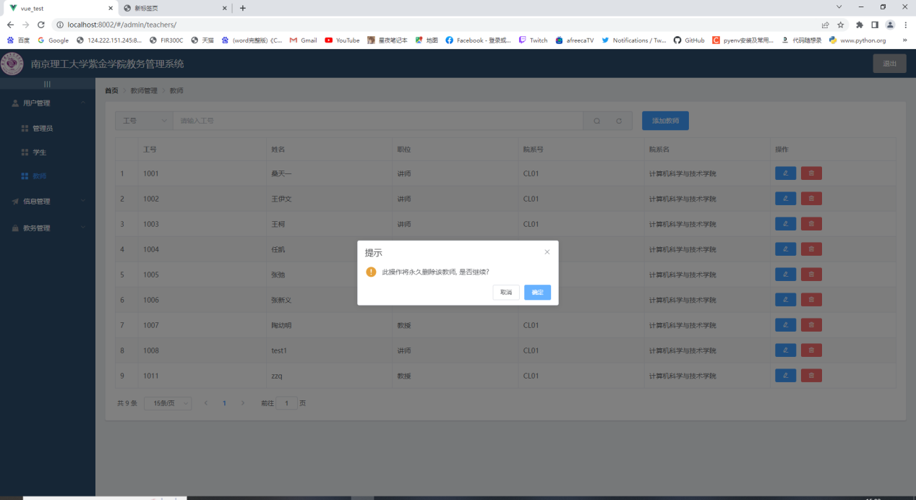

如图5-7

删除后：

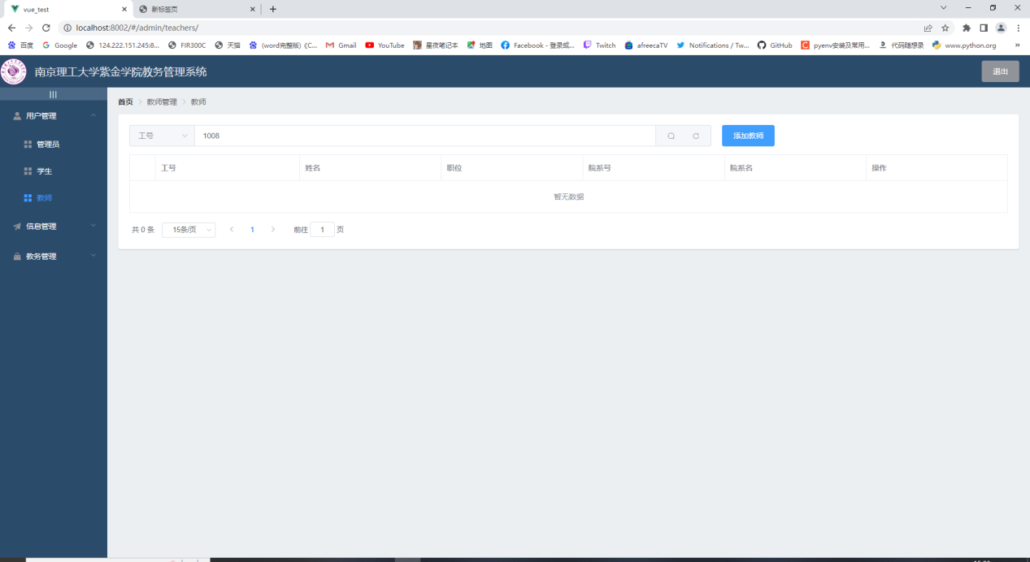

如图5-8

**5.2.4修改学号2015302440成绩为60**

如图5-9管理员修改成绩页面所示：

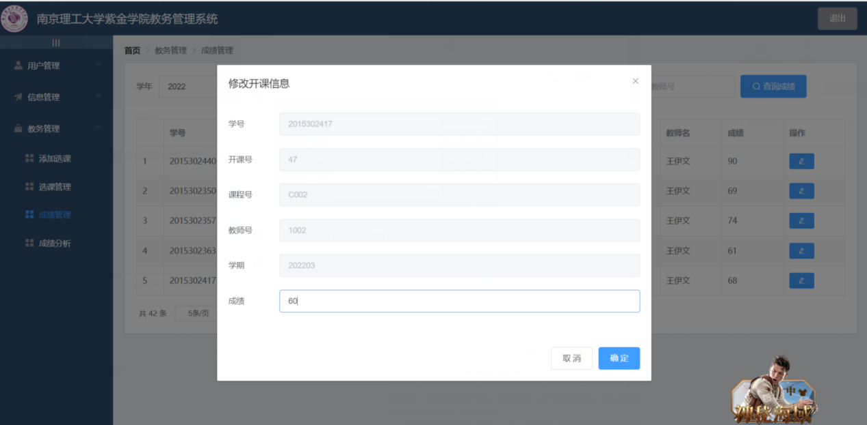

如图5-6

用触发器功能后台会出现修改记录和时间

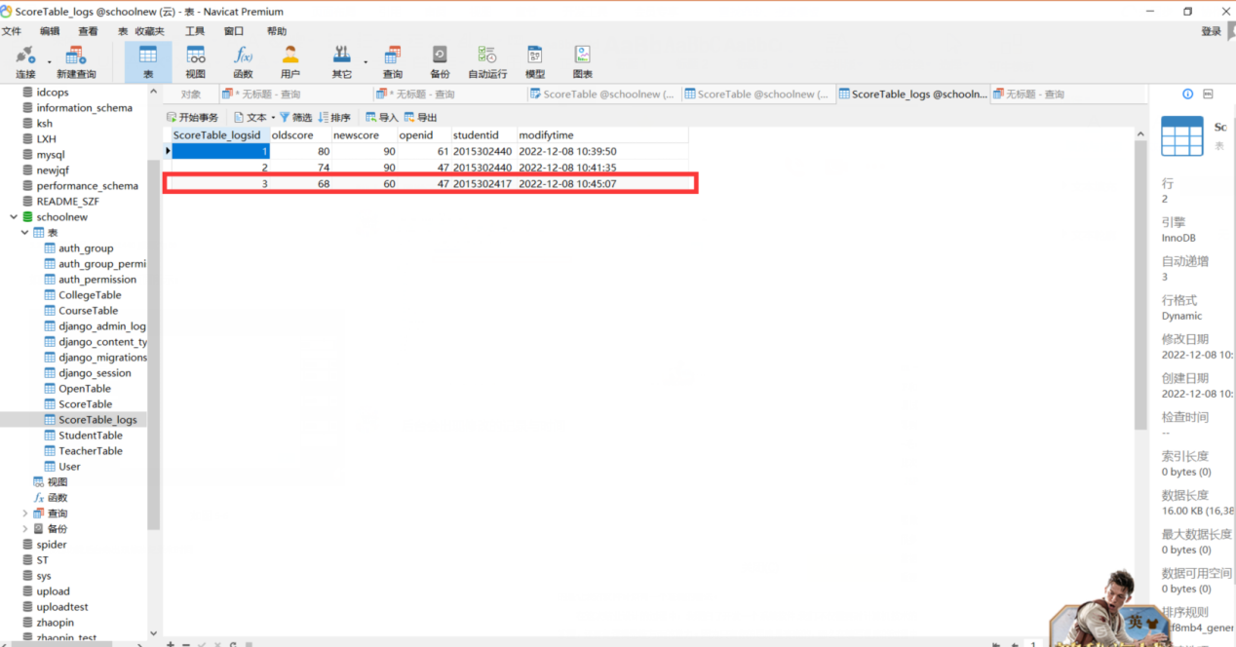

**7.1小组总结**

我们组所做的课程设计为南京理工大学紫金学院教务管理系统，结合了Python + MySQL的技巧，前端运用了Django框架。因为我在做这个系统之前简单的学习了python和MySQL常识，组长李兴虎学过Django用于设置页面，陈梦洁现学用Visio画出E-R图可以很好的用在系统中。但是，规划过程并没有想象中那么简单，一般调试一个小故障就需要好长时间修改，但是调试成功后的成就感还是很开心的。本以为很简单的连接数据库让我们组觉得到自己学到的常识太少，只掌握了表面的知识，所知道的知识在众多的知识中也只是九牛一毛，所以常常觉得进步很费劲。这个项目的技术设计比较正规，项目前期老师给了我们选题。可以让我认识到如何做好选题的演示，主动分析方案，在开始方案前学到很多经验教训，在实践时还有很大差距。在开始详细计划之前，我们组商量好已经完成了系统结构计划、数据库计划等。这未来的计划会事半功倍。

在这次课程设计的过程中，我明白了开发一个系统软件,我们不仅需要对计算机技术的掌握，还要有逻辑思维方面的能力。因为只有你的思路是清晰的，那么在编写程序的过程中才不会走歪路，否则的话编写的再多到头来全都是无用功。同时，你在编写的过程还有小心一些容易让人忽略的小BUG，因为那通常是一个程序的死亡的原因。此次结业设计锻炼了我的细心和耐心，确立了自然科学的地位。对自己以后的作业和学习有了很好的辅助和指导作用，也深深知道自己有很多不完善的地方，还需要不断学习来充分自己，巩固已学知识，这样才能拥有更好的发展。再不间断的学习过程中，我明白了编程学习的过程是循序渐进的没有捷径可以走，而且计算机技术的学习是永无止境的，它会随时代的变化而进步，所有每天都是一个学习的过程，通过实践去积累经验。

**7.2个人总结**

李兴虎：

首先我分析一下我们组任务顺利完成的成功之处并总结一些经验，供以后反省参考用。

凡事预则备，不预则废。这是我的座右铭，也是我深有感悟的几句古语之一。在这个项

目的开始阶段，老师便让我们做了个进度安排表，我很好的利用了这次机会，花了较多

心思作出了一个很详细的进度安排表，之后我们组任务的完成也是严格按照这个进度表

进行的。当然我后来去了解了一下别的组的情况，有些组的进度安排表没我们组做完善

的一个很重要的原因就是他们对这一周的数据库课程设计到底还没什么概念。导致这种

现象的原因有很多方面，一个是基础太差不能理解老师安排的任务（当然这种人比较

少），一种是缺乏交流，这个交流包括组内的交流，也包括组间的，更包括与老师之间

的，这也就引出了我的第二个心得。多交流，这是我这次项目的第二个心得。对于这种

分工完成的项目，组员之间的交流是极其必要的。如果组员之间不能很好的沟通，不仅

会做很多无用功，而且也会做很多重复的工作。组员之间很好点，我们每天都会在微信

上或者见面相互交流，建立了微信群，并及时修改进度安排表。

# 高杰：

在这次项目中，我们都很用心去做，但是，在项目中也出现了很多的问题，最大的问题就是对编程软件的不了解，在实现与数据库的连接时经常会出现各种不同的错误，在实现一些功能时系统常常会报错。经过网上的学习，小组之间的讨论，问题得以解决，让我更加相信团队的力量以及整个计算机行业要有一个善于解决问题，不断在学习中完善自己的特点。

在此次实验中，我不仅在技术上有所增进，也在团队能力上得到了提高，老师的任务发下，我们便开始安排分工，因为我的基础薄弱在大专期间没有学过数据库，通过他的帮助我更加顺利的完成了实验，而且增进了室友之间的友谊。总之，笨鸟总是要先飞的，这次经历我学到了很多，相信我能在计算机行业走得更远。

# 韩飞：

在我看来，数据库课程设计主要目标是利用课程中学到数据库知识和技术较好开发设计出数据库应用系统。通过这次课程设计，可以巩固我们对数据库基本原理和基础理论理解，掌握数据库应用系统设计开发基本方法，进一步提高我们综合运用所学知识能力。

　　当我们这组决定做教务管理系统时，我们并没有着手写程序。而是大家一起商量这个系统概述、系统目标、系统需求、系统分析、数据分析和实体属性的分析。当这些都准备好了之后，我们进行模块分工。每个人都有自己模块设计，而且写出来代码要求可以实现相应模块功能，得到理想效果。当每个人都把自己分工做好了，最后会由一个人把这些全部组合搭建在一起。我们使用是python和Django相互嵌套使用，当一个系统做好了之后，我会好好地把程序都看一遍，理会其中奥秘。

我所负责是数据库实体属性的创建还有一些界面实现。当得自己刚接触时候，觉得很感兴难，通过不断学习python和绘图从而解决了其困难。然而python 是我刚接触不久一种编程语言。不过觉得它功能真很强大，可以开发出很多大型系统。但是在做程序开发时候，要考虑东西还是很多。当我遇到错误时候，先进行小组讨论在到网络上查找，用CSDN去问一些大神。值得欣慰是，在同学帮助和大量参考书查阅下，我把自己模块做好了。这就是我收获最大地方。而且，我明白了遇到困难永不放弃重要性，我知道了团队合作重要性，我领悟了只有坚持不懈才会取得胜利。 知识获得是无止境，只要你想学，只要你行动，没有什么会难倒我们。回首这一个多星期课程设计，我很欣慰。因为我有了动力，有了勇气。谢谢老师对我们不懈帮助，谢谢学校给了我们这一次实践机会，也谢谢组员们关怀。这些美好回忆美好东西将永远伴随着我。

# 陈梦杰:

平时的学习工作中,总要学会交往沟通的能力。毕竟个人的精力是有限的。在这次的紫金教务系统的项目中我主要负责E-R图的绘制和PPT的制作。强化了本学期所学的课本知识。同时在和组员的探讨过程中也发现了许多的不足。之前所学知识没有得到及时的巩固,缺乏编程的练习。距离就业还有很大的差距。幸好在这次项目中明白了自身的不足,让我有机会及时改正。

这次的紫金教务项目因为我对python语言缺乏相关的知识储备,我没有帮上多少忙。希望在剩下来的假期里弥补自身的不足。